**ГЕРМАН  АХМЕДОВ**

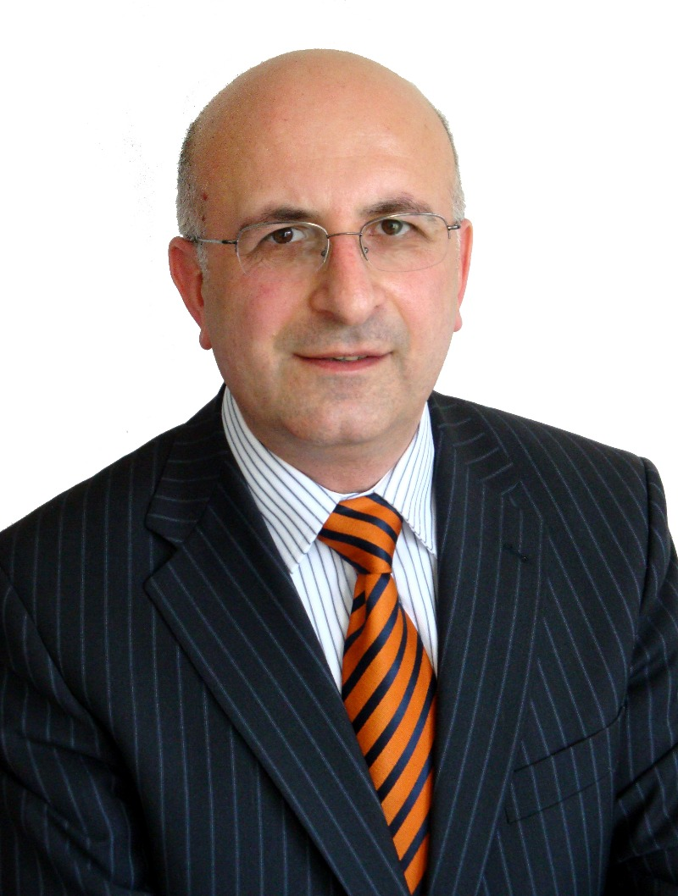**Не так давно ко мне зашла мать одной из первокурсниц. Я попросил напомнить, где ее дочь оканчивала школу. Когда услышал знакомое название – Дзержинское, Хасавюртовского района, сказал,  что там работал один из наших выпускников.  «Вы имеете в виду Германа Ахмедова?» – спросила женщина. И когда я утвердительно кивнул головой, она сказала, что его в школе помнят. Я удивился: ведь прошло 30 лет! И проработал то он там всего два года.**

**Но еще больше удивился тому, что и учитель помнит своих учеников, хранит их сочинения, письма.**

**В 1984 г. Г.И. Ахмедов с отличием окончил отделение русского языка и литературы филологического факультета ДГУ. У него была возможность поступить сразу в аспирантуру или работать на факультете, но он поехал по направлению в сельскую школу. Еще студентом он стал интересоваться вопросами преподавания русского языка, был старостой кружка методики русского языка, которым руководила доц. Н.М. Музафарова.**

**Герман принимал активное участие в различных общественных мероприятиях, проводившихся на курсе, на факультете, но все больше его внимание привлекала научно-исследовательская работа: он выступал с докладами на университетских конференциях, принимал участие в межвузовских и всесоюзных научно-практических конференциях (в гг. Новосибирск, Саратов).**

**Дипломную работу защитил по лингвистике под руководством проф. А.Г. Гюльмагомедова. Но в период работы в школе лингводидактика взяла верх. После двух лет работы в педуниверситете Г.И. Ахмедов поступает в аспирантуру НИИ национальных проблем образования (г. Москва). Здесь, можно сказать, началось его восхождение на вершины педагогического Олимпа.**

**Научным руководителем аспиранта был известный ученый-методист, автор школьных учебников русского языка для национальных школ проф. Р.Б. Сабаткоев. Нас познакомила мой научный руководитель и коллега доц. О.Я. Прик, которая училась с ним в аспирантуре. И кандидатскую диссертацию я защищал в этом же институте.**

**Консультантом был известный лингвист М.В. Панов, автор вузовских учебников по современному русскому языку.**

**Диссертация «Развитие монологической речи студентов-филологов» была успешно защищена Г. Ахмедовым в 1990 г. в Институте русского языка им. А.С. Пушкина. Имя молодого ученого стало известно за рубежом: положительные отзывы на диссертацию поступили из Германии, Норвегии, Польши.**

**Г.И. Ахмедов возвращается на кафедру методики русского языка, где работает доцентом. Несколько лет является ученым секретарем специализированного совета по защите кандидатских диссертаций, 1994 – 1995 гг. – стажировка в МГУ им. М.В. Ломоносова по специальности «Русский язык как иностранный»; 1996 – 1998 гг. – докторантура филологического факультета МГУ. В 1999 г. Г. Ахмедов успешно защищает докторскую диссертацию «Коммуникативные типы высказывания в языках различного строя (лезгинский и русский языки)». Его научным консультантом была проф. Е.А. Брызгунова.  Мне посчастливилось во время пребывания на ФПК работать в ее семинаре. Уже тогда имя молодого доктора наук было на устах лингвистов: ведь именно Елена Андреевна впервые разработала типологию русских интонационных конструкций (ИК).**

**В том же, 1999 г., Герман Ибрагимович по направлению Министерства образования РФ начинает преподавать русский язык в Университете им. Коменского (г. Братислава, Республика Словакия).**

**С 2000 г. он профессор кафедры методики преподавания русского языка ДГПУ. Работу на «малой родине» совмещает с преподавательской и научно-исследовательской работой за границей. Его доклады вызывали интерес на научных конференциях в Австрии и в Польше, Италии и Испании, Великобритании и Франции и в других странах.**

**Все эти годы наблюдал за карьерным ростом нашего выпускника. Вместе с ним на кафедре работали и работают немало других наших воспитанников. От них многое слышал о Г. Ахмедове, и мне казалось, что знаю о нем почти все. Каково же было мое удивление, когда я познакомился с перечнем его регалий и званий!**

**Герман Ибрагимович Ахмедов – профессор Вест-Ост института (г. Берлин, ФРГ), профессор Технического университета (г. Кемниц ФРГ), член-корреспондент Российской академии естественных наук (РАЕН), Почетный член Европейской Академии Естествознания; Член редакционного совета журнала «Язык. Словесность. Культура». Он считается основателем научной школы «Коммуникативный  анализ языков различного строя: лингводидактический аспект». Под руководством проф. Г.И. Ахмедова защищены 8 кандидатских и 2 докторские диссертации, его перу принадлежит более 120 научных работ.**

**Сейчас Герман Ахмедов – известный российский лингвист, методист, кавказовед. Конечно, в своем становлении как ученого он многим обязан своим научным руководителям. Но, как он сам пишет, «большую роль в формировании и развитии лингвистических способностей, филологического кругозора, профессиональных навыков и научных интересов сыграли ведущие ученые и преподаватели филологического факультета ДГУ А.Г. Гюльмагомедов, Р.И. Лихтман, У.С. Ахмедова, Н.М. Музафарова, Л.Р. Евсеева и др.»**

**Долгие годы работы за границей не только не охладили его чувств к «малой родине», а скорее, наоборот: родной язык, родной фольклор стали вызывать у ученого повышенный интерес. В Германии были опубликованы материалы  о лезгинской литературе. В энциклопедию «Литература народов Кавказа» включены рассказы отца Германа Ахмедова в переводе с лезгинского на немецкий.**

**Не только он помнит свои истоки, корни, своих наставников, но и дагестанцы-коллеги помнят своего талантливого воспитанника, гордятся им.**

**Г. Сивриди**